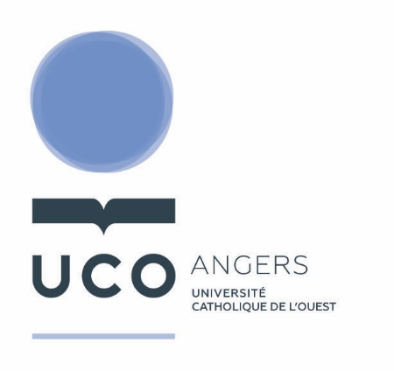
L’Université Catholique de l’Ouest (UCO) est un établissement d’enseignement supérieur privé catholique fondé en 1875 à Angers.
L’UCO compte aujourd’hui 12.100 étudiants répartis dans 6 facultés et 1 institut associé, sur 8 campus : Angers, Vannes-Arradon, Guingamp-Brest, Laval, Niort, Nantes et Papeete, Saint Denis de La Réunion.
Le site d’Angers est le principal avec près de 7 000 étudiants.

La Bibliothèque universitaire de l’UCO Angers regroupe 3 bibliothèques : BU Lettres, Sciences humaines et religieuses, BU Enseignement et Formation, BU Sciences. L’équipe des BU est constituée de 16 salariés.
Dans le cadre de son développement, nous recherchons pour la BU Lettres, Sciences humaines et religieuses :

UN BIBLIOTHÉCAIRE (H/F)

Missions :

Votre mission principale sera de mettre en œuvre la politique documentaire en Histoire et en Economie-Gestion (acquisition, traitement intellectuel, désherbage, valorisation) et en être le référent.

Activités principales

- Activités liées aux collections
- Sélectionner la documentation (ouvrages, abonnements aux revues, BDD...)
- Faire du traitement intellectuel de documents : catalogage en Unimarc et indexation (Dewey et Rameau) de monographies dans le SUDOC et dépouillement d’articles de périodiques
- Valoriser les fonds de ces disciplines et concevoir des produits documentaires (diffusion de nouveautés, bibliographies spécialisées…)
- Définir l’organisation matérielle et spatiale des documents en libre accès (rangement, aménagement, signalétique)
- Participer au rangement et à la vérification du classement
- Participer à l’inventaire (récolement)

- Service aux usagers :
- Participer aux opérations d’accueil, de circulation des documents et d’inscription des usagers
- Organiser et assurer la visite guidée de la bibliothèque
- Concevoir et animer une formation individuelle, collective et à distance
- Réaliser une DSI (Diffusion Sélective de l’Information) en direction des usagers et des acteurs de l’Université

- Communication :
- Être l’interlocuteur privilégié des enseignants d’Histoire et d’Economie-Gestion
- Développer les réseaux sociaux
- Contribuer à la politique de rayonnement de l’Université à travers les actions de la bibliothèque
- Participer à des associations professionnelles et coopérer avec l’environnement professionnel angevin, régional et national

Autres activités
- Contribuer à un ou des groupes de travail (communication, formation, catalogage…)
- Piloter un ou des groupes de travail

Profil

De formation DUT, DEUST ou Licence Pro ou Master Métiers du livre, option Bibliothèque, vous maîtrisez les outils informatiques, les modules d’un SIGB, les techniques bibliothéconomiques (catalogage en Unimarc, indexation Dewey et Rameau). Une très bonne connaissance/pratique des réseaux sociaux et des tendances du web serait un vrai atout. Une bonne connaissance de WinIBW (Sudoc), d’un CMS (exemple Drupal) et d’un logiciel de traitement d’images serait également appréciée. Pour mener à bien votre mission, vous disposez de bonnes capacités d’organisation, d’un intérêt pour les nouvelles technologies, d’un sens du contact développé, de bonnes capacités relationnelles et d’un esprit d’équipe.

Conditions

Contrat : CDI
Lieu de travail : Angers
Date d’embauche : Idéalement 1er juin 2022

Contact
Les personnes intéressées pourront adresser leur candidature (CV et lettre de motivation), à l’attention de Mme Annabelle PASCO, au plus tard le 20 avril 2022
Adresse électronique : recrutement@uco.fr

